2008寒假美術體驗營活動簡章

【緣由】
近年來高中美術教育較重視學生術科技術上之熟練度，且評價標準流於升學為主的判準模式，導致與大學美術教育較重創意與多元化專業教育的目標產生落差，因此，臺北藝術大學美術學系基於社會教育之責任，將舉辦美術體驗營活動，提供對美術有興趣的高中同學們，藉由本活動深入及有趣的課程規劃，除了招生術科測驗準備之外，加強親身體驗美術創作的樂趣，使同學了解高等美術教育的教學相關內容與未來發展可能。

【說明】
臺北藝術大學美術學院美術學系將於寒假期間舉辦美術體驗營，分為四個梯次，一個梯次一天的美術知性之旅，透過一天的活動讓高中的學生，有機會思考未來一個更有人文及美育文化的大學生活，並經由美術的薰陶啟發對人文藝術教育與社會文化的關懷。

【效益評估】
1、培育未來專業藝術相關領域人才。
2、啟發藝術人文教育與社會文化之議題及願景。
3、傳達專業藝術教育概念。
4、提供年輕學子色彩豐富的藝術生活體驗。
5、開啟學生對藝術的熱愛。

【活動組織】
主辦單位：國立臺北藝術大學 美術學院美術學系

【參加對象】
全國各公私立高中職校學生。

【參加人數】
每梯隊60人，額滿為止。

【活動時間及地點】
97年1月21日(一)至1月24日(四)，每日一個梯次
國立臺北藝術大學 美術學院美術學系

【報名及聯絡方式】
將報名表填寫後以e-mail或掛號寄至
「台北市北投區學園路1號美術學系 高軒然助教 收」
截止日期：2008年1月14日止郵戳為憑。
電話：02-2893-8249 高軒然助教
e-mail: hsuan@finearts.tnua.edu.tw

【活動方式】
1.上午以簡報方式輔以影像多媒體介紹美術學院各系所及校園環境並參觀美術學系系館設施設備。
2.中午午餐休息時間提供精緻便當。
3.參觀導覽結束後舉行「當代藝術Q&A」開放高中同學詢問了解美術學系的治學方向。
4.下午將以創意作品實作為主，由美術學系師生指導，讓學生親自動手創作，同學可以事先自行繪製或拍攝圖片、圖案，於「創意動手做」課程時製作創意作品。
5.作品完成後由老師做專業作品講評，與同學互動交流意見分享。
6.另外將舉行小型創意比賽提供獎狀獎品，激發同學更多創意，並經由簡單的比賽方式，增加同學的參與感與興趣。（詳細辦法另訂）

2008寒假青少年美術體驗營-課程表

 | 1月21日(一) | 1月22日(二) | 1月23日(三) | 1月24日(四)
8:30  |  9:00 | 報到 | 報到 | 報到 | 報到
9:00  |  10:30 | 開幕  美術學系介紹美術系館參觀導覽 | 開幕  美術學系介紹美術系館參觀導覽 | 開幕  美術學系介紹美術系館參觀導覽 | 開幕  美術學系介紹美術系館參觀導覽
10:30  |  12:00 | 當代藝術  Q&A | 當代藝術  Q&A | 當代藝術  Q&A | 當代藝術  Q&A
12:10  |  13:00 | 午餐（提供免費便當） | 午餐（提供免費便當） | 午餐（提供免費便當） | 午餐（提供免費便當）
13:00  |  13:50 | 校園參觀  (關渡美術館參觀導覽) | 校園參觀  (關渡美術館參觀導覽) | 校園參觀  (關渡美術館參觀導覽) | 校園參觀  (關渡美術館參觀導覽)
14:00  |  15:30 | 創意動手做 | 創意動手做 | 創意動手做 | 創意動手做
15:30  |  16:00 | 作品創意交流 | 作品創意交流 | 作品創意交流 | 作品創意交流
16:10 | 營隊結束  賦歸 | 營隊結束  賦歸 | 營隊結束  賦歸 | 營隊結束  賦歸

P.S可以自行繪製或拍攝圖片、圖案，於「創意動手做」課程時製作創意作品。

2008寒假藝術體驗營

報 名 表 |  | 黏貼  近照
姓名 |  | 黏貼  近照
學校

聯絡電話

聯絡地址
報名梯次 | □ 2008年1月21日  □ 2008年1月22日  □ 2008年1月23日  □ 2008年1月24日
e-mail

緊急聯絡人 | 姓名:  電話:
【交通資訊】
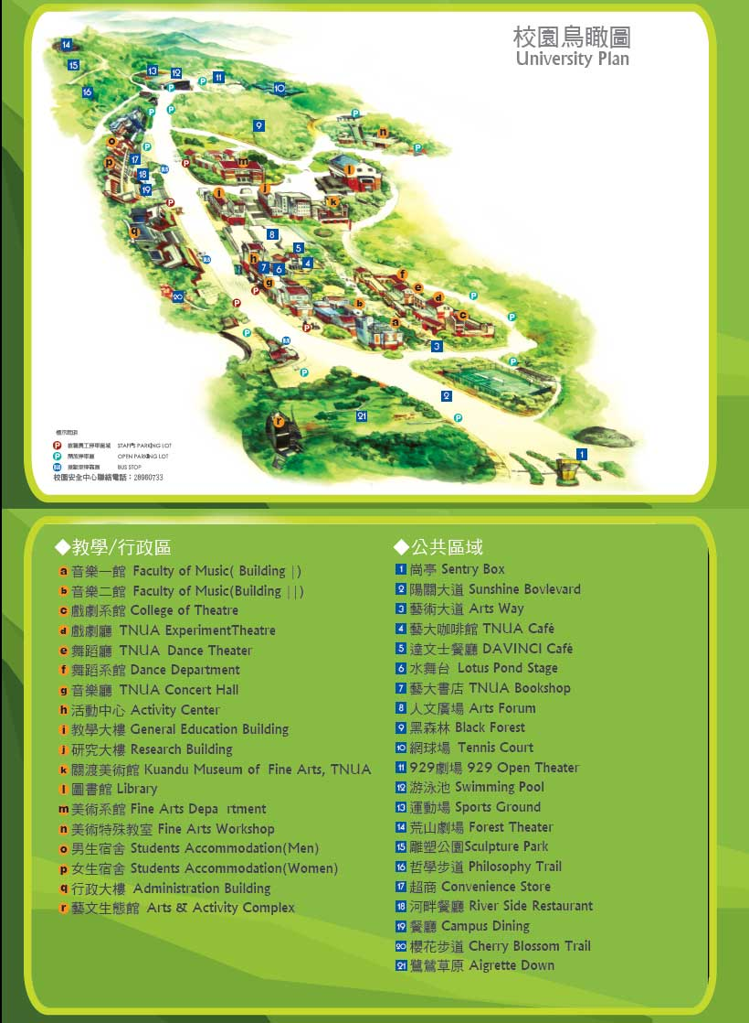

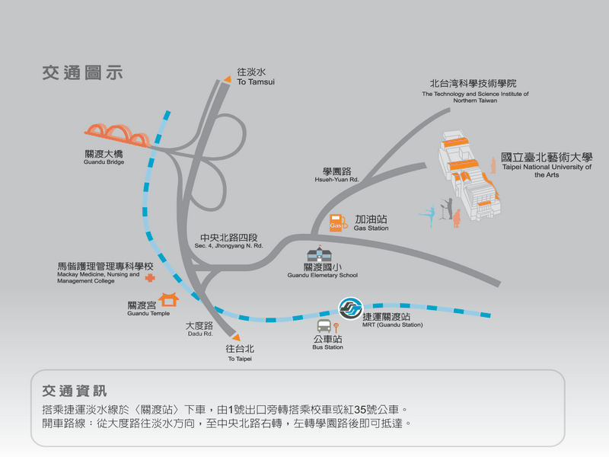
國立臺北藝術大學校車及大南紅35號公車行駛時間表 自96.9.3實施

紅35（每日行駛，關渡碼頭發車） |  |  | 校車（假日停駛） | 校車（假日停駛）
關渡碼頭  發車時間 | 預估到達捷運關渡站  開往本校時間 | 預估到達藝大游泳館  開往捷運關渡站時間 | 游泳館站發車  往捷運關渡站時間 | 捷運關渡站發車往本校時間
 |  |  | 07:50 | 08:00
 |  |  | 08:05 | 08:15
 |  |  | 08:35 | 08:45
09:00 | 09:05 | 09:15 | 09:00 | 09:25
09:40 | 09:45 | 09:55 | 09:35 | 10:05
10:20 | 10:25 | 10:35 | 10:15 | 10:40
 |  |  | 10:50 | 11:00
11:10 | 11:15 | 11:25 | 11:10 | 11:30
 |  |  | 11:40 | 11:50
12:00 | 12:05 | 12:15 | 12:00 | 12:20
 |  |  | 12:30 | 12:40
12:50 | 12:55 | 13:05 | 12:50 | 13:10
 |  |  | 13:20 | 13:30
13:40 | 13:45 | 13:55 | 13:40 | 14:05
14:20 | 14:25 | 14:35 | 14:15 | 14:40
 |  |  | 14:50 | 15:00
15:10 | 15:15 | 15:25 | 15:10 | 15:30
 |  |  | 15:40 | 15:50
16:00 | 16:05 | 16:15 | 16:00 | 16:20
 |  |  | 16:30 | 16:40
16:50 | 16:55 | 17:05 | 16:50 | 17:10
 |  |  | 17:05（下班專車）
 |  |  | 17:20 | 17:30
17:40 | 17:45 | 17:55 | 17:40 | 18:00
 |  |  | 18:10 | 18:20
18:30 | 18:35 | 18:45 | 18:30 | 18:50
19:20 | 19:25 | 19:35 | 19:00 | 19:10
20:10 | 20:15 | 20:25 | 20:05（加班車） | 20:15（加班車）
21:00 | 21:05 | 21:15
22:00 | 22:05 | 22:15
22:40 | 22:45 | 22:55
- 紅35路線時間表為預估到站時間，請提早等候，搭乘費用比照一般公車標準收費或享有轉乘優惠服務。
- 紅35路繞經北臺灣科學技術學院及荒山劇場再進入本校，行駛路線圖如後請參酌；本校校車經由學園路、陽關大道直接進入本校。
- 本校教職員工生搭乘校車，憑證免收費，其他乘客一律投幣10元。
- 由於行車調度及配合班次表，校車於非發車時刻恕無法提供載客服務，請各位教職員生見諒，感謝您的配合

